

高爾夫》李旻、程思嘉拚回LPGA，林冠伯、林永龍中巡名列前茅
羅開Golf 頻道2019年6月6日 上午12:08
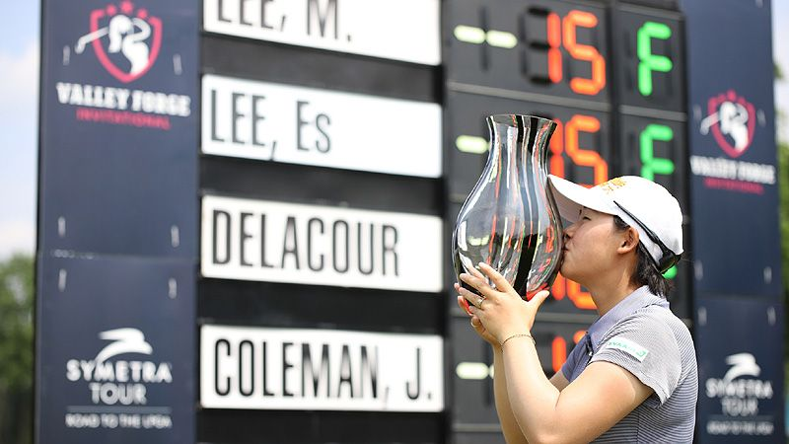
高爾夫》李旻、程思嘉拚回LPGA，林冠伯、林永龍中巡名列前茅
【羅開新聞中心Minsey Weng綜合報導 圖提供/LPGA】上週是U.S. Women’s Open Conducted by the USGA（美國女子公開賽）週，旅美台灣選手李旻未能取得一席之地，不過反而在賓州的Raven’s Claw Golf Club（烏鴉之爪高爾夫俱樂部）高舉Valley Forge Invitational（佛吉谷邀請賽）冠軍盃，明年重返LPGA之路有了絕佳的開始。
這是李旻本季所參加的第三場辛巡賽，結果剛好在週日下午的第十洞歡度台灣時間的二十四歲生日，接著雖然搞砸領先兩桿的優勢，仍順利在延長賽擊敗韓裔美國選手Esther Lee（李愛瑟），贏得自2014年的Garden City Charity Classic（花園城慈善菁英賽）後的另一座辛巡賽冠軍。
去年喪失LPGA資格的李旻，季末在亞洲連贏台灣大哥大女子公開賽和China Women's Open Presented by WGS（中國女子公開賽），只是未能把那股氣勢帶到2019年，最近更連吞三場淘汰，包括兩場辛巡賽和前一週LPGA的Pure Silk Championship presented by Visit Williamsburg（純絲錦標賽）。
然而，巡迴賽的每一週都是全新的開始，李旻的這場勝利價值三分，新出爐的世界排名上升三十三席，暫居二百三十九。另外在辛巡賽的排名方面，李旻首度進榜來到二十七名，接下來將為年終十強的前進LPGA而努力。
另一位在辛巡賽奮鬥的程思嘉，五月初在IOA Invitational（美國保險邀請賽）並列第二，之後三次出賽分別為並列二十七、並列十七和並列十二，獎金排名位居十一，世界排名緩步上升至四百一十三。
至於在美國女子公開賽的競技場上，兩位參賽的台灣選手均打滿七十二洞，其中徐薇淩並列三十九獲得3.1分，世界排名暫居六十，而並列五十的錢珮芸小賺2.3分，重返二百大內的一百九十七。
把焦點轉向東瀛戰場，盧曉晴在Trust Ladies Golf Tournament（休閒信託女子賽）並列第十進帳1.86分，目前名列七十七，而並列五十二名的姚宣榆暫居一百二十八。
旅外男子選手方面，林冠伯最近連續三場中巡賽搶到積分，其中四月下旬的Bo Ao Open（博鰲公開賽）並列第二，隔週在Shenzhou Peninsula Open（神州半島公開賽）並列第三，上週落幕的Wuhan Optics Valley Open（武漢光谷公開賽）名列第六，分別獲得1.88、2.60和1.20分，世界排名從原本二千零二十二推升至八百八十三。
靠著這三場比賽的優異表現，林冠伯以113,866.67人民幣名列中巡賽獎金榜第三名，而博鰲公開賽第二名的林永龍，排名緊追在後，他上週在武漢並列十三，世界排名一千一百零八位。

